**Chat Together**

**Indice generale**

Chat Together 1

Specifiche 1

Progettazione 1

Class Diagram 1

Use Case Diagram 1

Realizzazione del software 1

* 1. ***Specifiche***

Chat Together è un software nel quale un utente, una volta inserito il proprio username e password potrà:

* Log in: l’utente scrive un Username e una password identificativo
* creare : una chat nella quale altri utenti possono collegarsi attraverso un codice e il nome della chat e scriversi a vicenda
* collegare : ad una chat con un codice e nome della chat dove ci saranno altri utenti con cui scrivere
* scollegare : l’utente potrà uscire da una chat che sceglierà
  1. ***Progettazione***

Il software è stato progettato mediante il linguaggio di progettazione UML; in particolare abbiamo utilizzato i diagrammi: Class Diagram e Use Case Diagram.

**Class Diagram**

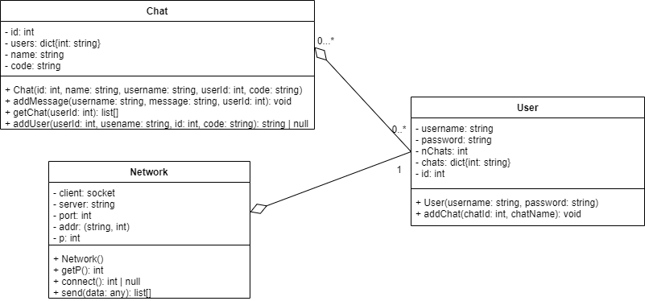

Questo class diagram è diviso in 3 classi: “Chat”,”User”,”Network”

Nella classe Chat ci sono:

* attributi:
* id: valore che numerizza la chat per distinguerla dalle altre
* users: che è un dizionario (un esempio di dizionario è : {1:”gennaio”, 2: “febbraio”}, ad 1 corrisponde gennaio, a 2 corrisponde “febbraio” e non per forza in quest'ordine) che contiene identificativo dell’utente e il suo corrispondente nominativo.
* name che è il nome della chat
* code che è il codice della chat la quale si userà per accedervi
* metodi:
* Chat che è il costruttore della classe la quale viene eseguita ogni volta che si crea una chat
* addMessage che serve per scrivere un messaggio
* getChat che restituisce la chat
* addUser che serve per aggiungere un utente alla chat

Nella classe User ci sono:

* attributi:
* username che è il nominativo dell’ utente
* password che è la password dell’ utente
* nChats che è il numero chat a cui è collegato l’utente
* id che è l’identificativo dell’utente
* metodi:
* User che è il costruttore della classe User che viene eseguita ogni volta che si crea un utente
* addChat che permette di aggiungere una chat alle chat dell’utente

Nella classe Network ci sono:

* attributi:
* client che permette all’utente di collegarsi al server
* server che indica l’indirizzo ip del server
* port che indica la porta su cui il server è in ascolto
* addr che mette insieme server e port
* p indica l’identificativo dell’utente ricevuto dal server
* metodi:
* Network che è il costruttore della classe User che viene eseguita ogni volta che si istanzia la classe
* getP che restituisce l'identificativo dell’utente ricevuto dal server
* connect che serve per connettersi al server
* send che serve per inviare messaggi al server e ricevere messaggi dal server simultaneamente

Ci sono altri due ulteriori classi statiche che sono:

* client: che si trova a lato utente che permette di eseguire le funzionalità dell’applicativo cioè: creare chat, connettersi a chat, inviare messaggi e ottenere la chat
* server: che gestisce le chat e gli utenti
  + 1. **Use Case Diagram**

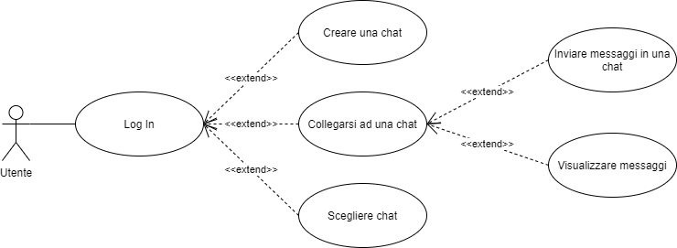

L’attore “Utente” una volta nella schermata iniziale dovrà inserire dei dati come la password e l'Username, solo dopo aver inserito questi dati potrà scegliere tra le opzioni di creare una chat online con altri utenti, collegarsi ad una chat esistente e scegliere una chat in cui l’Utente si è già collegato per scrivere e conversare con altri utenti.

* 1. ***Realizzazione del software***

La schermata iniziale è